花蓮縣吳江國民小學防災教育教學活動設計－地震
單元名稱 | 第一單元：認識地震  第二單元：避震停看聽  第三單元：防震小尖兵
設計者 | 許純琬 | 適用年級 | 一年級 | 教學總時間 | 120分鐘
設計理念 | 地震是居住在地震帶上居民可怕的經驗，因為它可在毫無徵兆的情況下，夷平眾多房屋、甚至一個城鎮和奪去人們生命，導致許多人無家可歸。  由於地震的第一波死亡是被震垮的房屋所活埋居多，故本系列課程將教導學生認識地震災害相關知識，體驗地震發生時的感受，學習正確防災措施，並且透過各種活動，訓練學生遇到地震災害時，能夠立刻正確做出防備，以求將傷害降至最低。
防災素養 | A1能說出災害的名稱。  A3能列舉災害對人類所造成的傷害。  A5能描述災害預防與個人安全之間的關係。  A8能舉出災害發生時的求救方法。  A9能使用五官來察覺環境中可能發生的災害。  A14能隨時注意自己和同伴的安全。  A16能參與防災、減災相關的演練行動。  A18能在災害發生時或災害發生後迅速脫離災害環境。
教學計畫  目標 | 1.認識地震發生的原因及帶來的相關災害。  2.透過模擬地震體驗，學習簡易辨識地震震度。  3.了解避震方法，以求當地震發生時，傷害能減至最低。  4.學習整理緊急避難包，以備不時之需。  5.建立地震發生時，明確的逃生路線。

教 學 活 動
學習領域 | 综合活動 | 教學時間 | 120分鐘
主題 | 1.認識地震  2.避震停看聽  3.防震小尖兵
九年一貫  能力指標 | 【生活】  1-1-2 描述住家與學校附近的環境。  4-2-1 藉由生活的經驗與體認，運用視覺藝術創作的形式，表示自己的  感受和想法。  7-3-10 嘗試由別人對事務特徵的描述，知曉事物。  7-3-10 養成注意周邊訊息，適切反應的習慣。  9-3-5 學習安排工作步驟。  【綜合】  4-1-1 觀察住家和學校週遭環境，並知道保護自己的方法。  4-1-3 知道環境保護與自己的關係。
教學目標 | 第一單元、認識地震  教學目標:  1.舉例說明地震對人類生活的影響及危害。  2.了解地震發生的原因。  第二單元、避震停看聽  教學目標:  1.辨識地震發生時的避難逃生方法。  2.舉例說明避難逃生時的注意事項。  3.熟記防震守則，運用防災要領。  4.認識地震緊急避難包的功用。  5.學習準備隨身緊急避難包。  第三單元、防震小尖兵  教學目標:  1.認識地震災害帶來的危險情境，並實際演練如何應對。  2.學習防災生活小技巧，以備不時之需。
教學步驟說明 |  |  |  | 教學  資源 | 教學  時間
第一堂課：認識地震(40分)  一、引起動機：  教師播放地震災害簡報照片，並請學生發表看完地震災害照片後的感想。  二、發展活動：  1.教師選擇不同地震災害照片，重點講述地震會帶來許多嚴重的災害。一般  可分成直接性災害與間接性災害。  （1）直接性災害有：地面斷裂、山崩、岩層液化、地陷、海嘯。  （2）間接性災害有：火災、水壩破壞、建築物傾毀  2.教師針對課程重點提出問題，請學生試著回答。  三、綜合活動：  實作評量：請學生畫出並註明大地震可能帶來哪些災害。  第二堂課：防震守則(40分)  一、引起動機：  師生共同進行「假如」的遊戲。地震在各種時間、地點都可能發生。教師  任意提出一個假設的狀況，讓學生說說看，假如在這些不同地方碰到地  震，該如何應變呢？  二、發展活動：  1.教師展示「防震守則」簡報，並指導學生朗讀。  2.配合內容簡報，教師指導學生適時加上肢體動作，以增強記憶。  3.分組進行朗讀表演，再個別進行朗讀表演。  地震守則  保持鎮靜勿慌張、切斷電源關瓦斯。身在高樓勿近窗、堅固家具好避處。  檢查住所保性命、危樓勿近先離開。公共場所要注意、爭先恐後最危險。  震後電梯勿搭乘、上下樓梯要小心。聽從老師避桌旁、順序離室到空地。  室外行走避來車、慎防墜物和電線。行車勿慌減車速、注意四方靠邊停。  收聽廣播防餘震、自助救人勿圍觀。防震演習要確實、時時防震最安全。  三、綜合活動：  1.實作評量：「地震守則」學習單  2.教師配合教室情境佈置，將「防震守則」張貼於佈告欄，讓學生可以隨時  觀看，深記在腦中，以便遇到災害時，能臨危不亂。  第三堂課：地震緊急避難包  一、引起動機：  教師提問：當地震來臨受困時，該如何讓自己爭取生存時間活下來呢？  二、發展活動：  1.認識地震緊急避難包：地震往往是不可預期的，因此平日就需要做好準備。  如果平時隨身攜帶避難包，就可以在危險的情況下，暫時保護自己。  2.想想看，在地震緊急避難包內可以放些什麼呢？要放在家中的哪個角落比  較適合呢？  3.教師展示自己的緊急避難包，引導學生認識緊急避難包內所放物品的功能  和用途。  三、綜合活動：  寫緊急避難迷宮學習單，  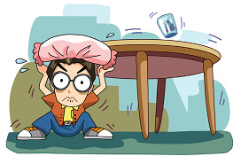 |  |  |  | 簡報  學習單  簡報  小棒槌  學習單  避難包  相關物品  學習單 | 5分  25分  10分  8分  22分  10分  5分  25分  10分

九、緊急避難包
家中準備一個可以一背就走的『輕便的背包』：準備危難時，逃命到空曠的地方！
依家中人數及使用習慣準備好所需份量後、放入避難包中。
重量上，男性用的約為10公斤，女性則為5公斤。
項 目 | 參 考 內 容
緊急救生袋 | 選擇可以騰出雙手的登山背包（帆布包）的款式。
飲用水 | 以每人每日的最低需求標準約一公升，三天計算，約為三公升左右。
緊急用食品 | 罐頭、餅乾、糖果、超熱量巧克力
急救箱 | 絆創膏、繃帶、紗布、脫脂棉、消毒藥品、胃藥、止瀉劑、感冒藥、眼藥、剪刀、家中成員規律用藥、普拿疼止痛退燒藥，用小包裝的方式匯總在急救箱中。
手電筒 | 手電筒及備用電池。
迷你收音機 | 記得要備妥電池
現金／硬幣 | 約1000~2000元，紙鈔和硬幣都要有
雨具 | 便利商店販售輕便雨衣或小型雨傘。
打火機、瑞士刀
衣物 | 一套禦寒衣物。手套、口罩工作用手套。
面紙／濕紙巾
緊急聯絡通訊簿 | 親友的住址電話，以備緊急聯絡用。
證明文件影本 | 戶口名簿、護照、印章等。
禦寒衣物 | 夾克或大浴巾
口哨 | 請掛在避難包外面
次要用品 | 可依個人所須及體能負荷來準備
生理用品  嬰兒用品 | 這類用品在大地震中常發生供應不足的窘況。
繩索 | 長約4-5公尺左右的童軍繩，可用作跳樓或逃生用。
重要不動產文件 | 房地產權文件，

在床旁邊準備：(放在旁邊的必要配備,發生問題馬上要穿戴在身上的配備)
拖鞋和布鞋放旁邊 | 最好能直接套進去-一穿就起來,不要綁鞋帶最 好！
準備另一隻手電筒 | 這種手電筒通常是警用的,質地非常堅硬,萬一房子垮了，可用這隻手電筒拿敲牆壁、敲柱子、甚至可用來打匪徒！
活性炭口罩 | 可防止災區疫情及病毒、瓦斯等毒氣、粉塵
安全帽 | 保護頭部
十、緊急避難包圖示
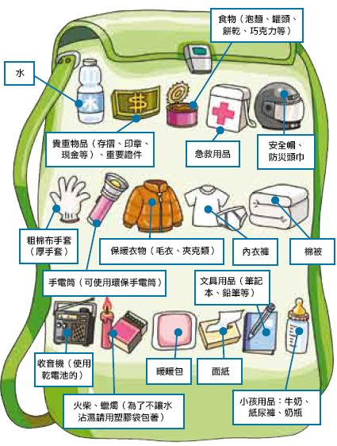

圖片來源：台北市居住服務平台都市發展局
http://housing.taipei.gov.tw/cgi-bin/SM_theme?page=46de563a

十一、緊急避難包學習單
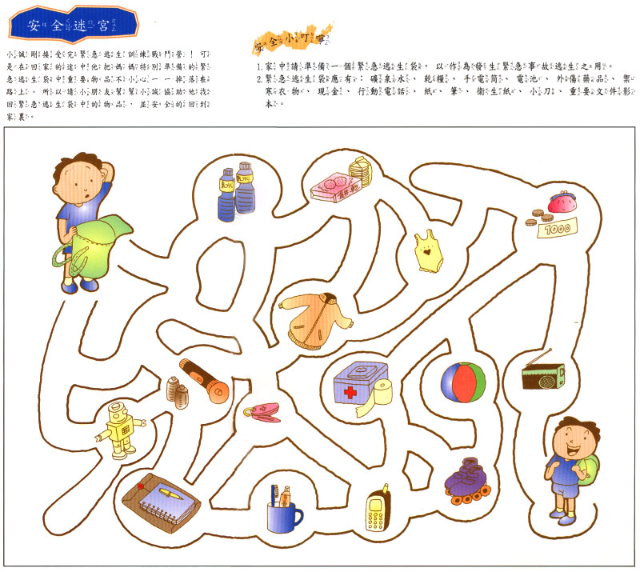

學習單正確解答
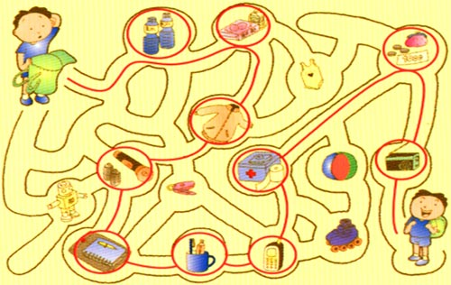

資料來源：靖娟兒童安全文教基金會

